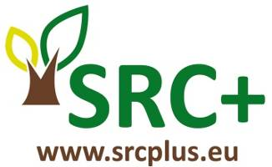

ΗΜΕΡΙΔΑ
“Φυτείες Ξυλωδών Δασικών Ειδών Μικρού Περίτροπου Χρόνου για παραγωγή βιομάζας και θερμικές χρήσεις”

Αίθουσα "Dock Six Hall", Ξενοδοχείο Porto Palace
26ης Οκτωβρίου 65, Θεσσαλονίκη (περιοχή Νέου Λιμανιού)
Πέμπτη 09 Φεβρουαρίου 2017, ώρες 09:30 - 15:00

ΦΟΡΜΑ ΕΓΓΡΑΦΗΣ

Όνομα –Επώνυμο:
Ειδικότητα:
Φορέας:
Δ/νση:
Τηλέφωνο
Fax:
Ε-mail:

Υποβολή φόρμας εγγραφής

Γιούλη Τρικάτσουλα
Tηλ.: 210 6603391
Fax: 210 6603301
E-mail:jtrik@cres.gr

